建筑节能设计报告书
公共建筑

目 录

1 建筑概况 4
2 设计依据 4
3 建筑大样 5
4 规定性指标检查 7
4.1 工程材料 7
4.2 围护结构作法简要说明 8
4.3 体形系数 8
4.4 窗墙比 9
4.4.1 窗墙比 9
4.4.2 外窗表 9
4.5 可见光透射比 10
4.6 天窗 10
4.6.1 天窗屋顶比 10
4.6.2 天窗类型 10
4.7 屋顶构造 10
4.7.1 屋顶构造一 10
4.8 外墙构造 11
4.8.1 外墙相关构造 11
4.8.2 外墙主断面传热系数的修正系数ψ 11
4.8.3 外墙平均热工特性 11
4.9 挑空楼板构造 12
4.9.1 挑空楼板构造一 12
4.10 地下车库与供暖房间之间的楼板 13
4.11 分隔供暖与非供暖空间的隔墙 13
4.11.1 控温与非控温隔墙构造一 13
4.12 分隔供暖与非供暖空间的楼板 13
4.12.1 控温与非控温楼板构造一 13
4.13 外窗热工 14
4.13.1 外窗构造 14
4.13.2 平均传热系数 14
4.13.3 总体热工性能 15
4.14 周边地面构造 15
4.14.1 周边地面构造一 15
4.15 采暖地下室外墙构造 15
4.16 变形缝 15
4.17 有效通风换气面积 16
4.18 外窗气密性 18
4.19 外门气密性 18
4.20 幕墙气密性 19
4.21 冷凝受潮验算 19
4.21.1 环境参数 19
4.21.2 检查项 19
4.22 根据《民用建筑热工设计规范（GB 50176-93）》第6.1.1条，没有应进行内部冷凝受潮验算的构造。第6.1.1条 外侧有卷材或其他密闭防水层的平屋顶结构，以及保温层外侧有密实保护层的多层墙体结构，当内侧结构层为加气混凝土和砖等多孔材料时，应进行内部冷凝受潮验算。规定性指标检查结论 19

建筑概况
工程名称 | 东北石油大学土木楼
工程地点 | 黑龙江-大庆
地理位置 | 北纬：46.60° | 东经：125.00°
气候分区 | 严寒B区
建筑面积 | 地上11125㎡ 地下0㎡
建筑层数 | 地上9 地下0
建筑高度 | 27.0m
建筑（节能计算）体积 | 33376.31
建筑（节能计算）外表面积 | 6464.14
北向角度 | 90
结构类型
外墙太阳辐射吸收系数 | 0.75
屋顶太阳辐射吸收系数 | 0.75

设计依据
1. 《黑龙江省公共建筑节能设计标准》DB23/T 2706-2020
2. 《公共建筑节能设计标准》GB50189-2015
3. 《民用建筑热工设计规范》GB50176
4. 《建筑幕墙、门窗通用技术条件》GB／T31433

建筑大样
立面图例
1层平面
2~5层平面
6层平面
7层平面
8层平面
9层平面

规定性指标检查

工程材料
材料名称 | 导热系数λ | 蓄热系数S | 密度ρ | 比热容Cp | 蒸汽渗透系数u | 备注
材料名称 | W/(m.K) | W/(㎡.K) | kg/m³ | J/(kg.K) | g/(m.h.kPa) | 备注
水泥砂浆 | 0.930 | 11.370 | 1800.0 | 1050.0 | 0.0210 | 来源：《民用建筑热工设计规范》GB50176-2016
石灰砂浆 | 0.810 | 10.070 | 1600.0 | 1050.0 | 0.0443 | 来源：《民用建筑热工设计规范》GB50176-2016
钢筋混凝土 | 1.740 | 17.200 | 2500.0 | 920.0 | 0.0158 | 来源：《民用建筑热工设计规范》GB50176-2016
挤塑聚苯乙烯泡沫塑料（带表皮） | 0.030 | 0.340 | 35.0 | 1380.0 | 0.0000 | 来源：《民用建筑热工设计规范》GB50176-2016，蒸汽渗透系数没有给出
混凝土多孔砖(190六孔砖） | 0.750 | 7.490 | 1450.0 | 709.4 | 0.0000
发泡水泥 | 0.100 | 0.950 | 469.0 | 1400.0 | 0.0200

围护结构作法简要说明
1. 屋顶构造：屋顶构造一：（由上到下）
发泡水泥 350mm
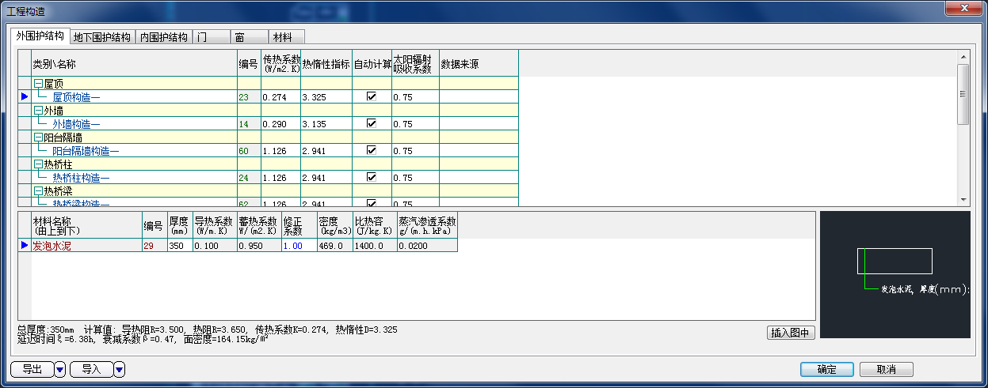

2. 外墙构造：外墙构造一：（由外到内）
发泡水泥 330mm
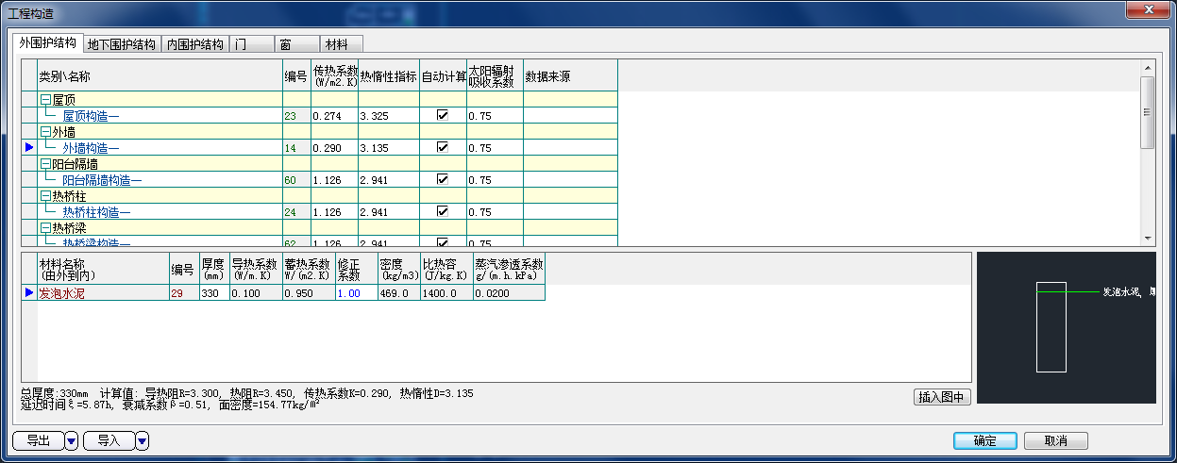
3. 挑空楼板构造：挑空楼板构造一：（由上到下）
发泡水泥 250mm
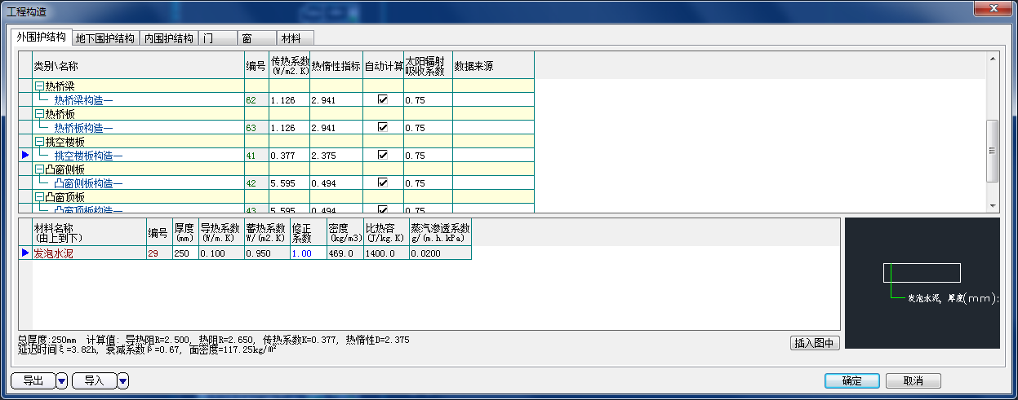
4. 分隔供暖与非供暖空间的隔墙：控温与非控温隔墙构造一：
发泡水泥 240mm
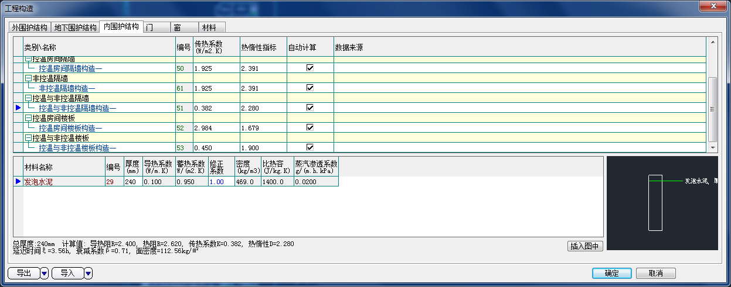
5. 分隔供暖与非供暖空间的楼板：控温与非控温楼板构造一：
发泡水泥 200mm
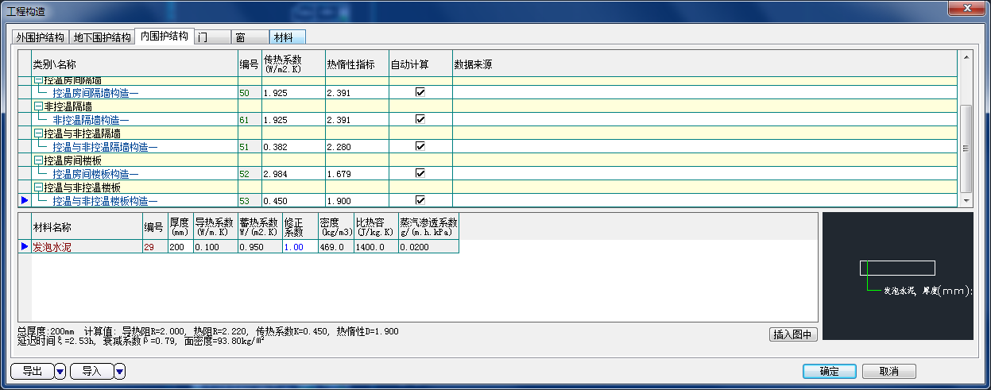
6. 外窗构造：12mm空气Low-E中空玻璃塑料窗：
传热系数1.000W/m^2.K，自身遮阳系数0.700
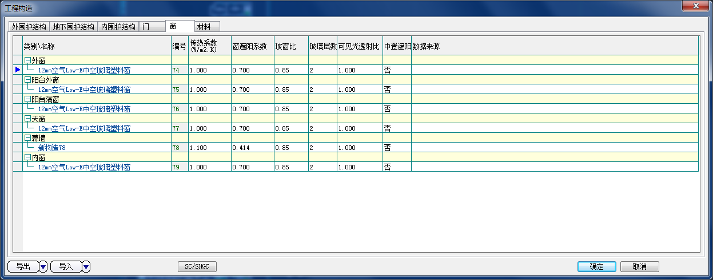
7. 周边地面构造：周边地面构造一：
发泡水泥 300mm
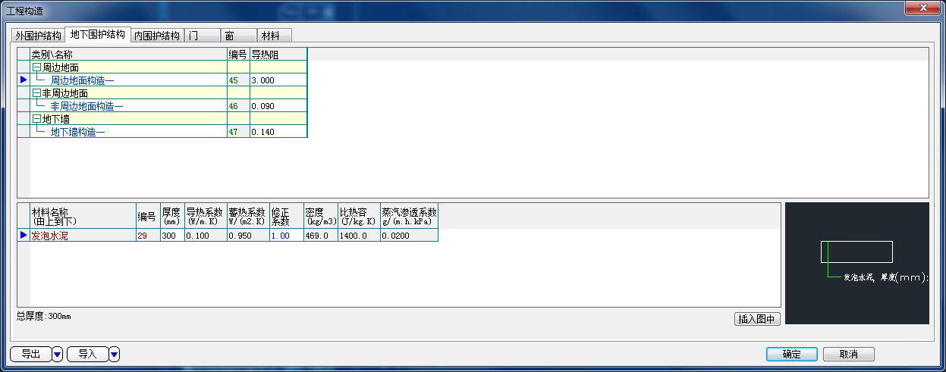

体形系数
外表面积 | 6464.14
建筑体积 | 33376.31
体形系数 | 0.19
标准依据 | 《黑龙江省公共建筑节能设计标准》DB23/T 2706-2020第4.2.1条
标准要求 | 公共建筑体形系数应符合表4.2.1的规定(s≤0.40)
结论 | 满足

窗墙比

窗墙比
朝向 | 窗面积(㎡) | 墙面积(㎡) | 窗墙比 | 限值 | 结论
南向 | 453.60 | 1604.68 | 0.28 | 0.60 | 适宜
北向 | 301.05 | 1607.38 | 0.19 | 0.60 | 适宜
东向 | 109.80 | 847.28 | 0.13 | 0.60 | 适宜
西向 | 101.25 | 846.91 | 0.12 | 0.60 | 适宜
标准依据 |  | 《黑龙江省公共建筑节能设计标准》DB23/T 2706-2020第4.2.2条
标准要求 |  | 甲类公共建筑各单一立面窗墙面积比 (包括透光幕墙 )均不宜大于0.60
结论 |  | 适宜

外窗表
朝向 | 编号 | 尺寸 | 楼层 | 数量 | 单个面积  （㎡） | 合计面积  （㎡）
南向  453.60 | C0615 | 0.60×1.50 | 1 | 2 | 0.90 | 1.80
南向  453.60 | C2115 | 2.10×1.50 | 1,6~8 | 4 | 3.15 | 12.60
南向  453.60 | C2415 | 2.40×1.50 | 1~8 | 122 | 3.60 | 439.20
北向  301.05 | C0615 | 0.60×1.50 | 2~5 | 128 | 0.90 | 115.20
北向  301.05 | C0915 | 0.90×1.50 | 2~8 | 64 | 1.35 | 86.40
北向  301.05 | C1215 | 1.20×1.50 | 1 | 1 | 1.80 | 1.80
北向  301.05 | C1515 | 1.50×1.50 | 2~5 | 8 | 2.25 | 18.00
北向  301.05 | C1815 | 1.80×1.50 | 1 | 14 | 2.70 | 37.80
北向  301.05 | C2115 | 2.10×1.50 | 6~8 | 11 | 3.15 | 34.65
北向  301.05 | C2415 | 2.40×1.50 | 1 | 2 | 3.60 | 7.20
东向  109.80 | C0615 | 0.60×1.50 | 6 | 4 | 0.90 | 3.60
东向  109.80 | C0915 | 0.90×1.50 | 1~8 | 32 | 1.35 | 43.20
东向  109.80 | C1215 | 1.20×1.50 | 1 | 1 | 1.80 | 1.80
东向  109.80 | C1515 | 1.50×1.50 | 2~8 | 12 | 2.25 | 27.00
东向  109.80 | C1815 | 1.80×1.50 | 1 | 2 | 2.70 | 5.40
东向  109.80 | C2415 | 2.40×1.50 | 1~8 | 8 | 3.60 | 28.80
西向  101.25 | C0915 | 0.90×1.50 | 2~7 | 26 | 1.35 | 35.10
西向  101.25 | C1215 | 1.20×1.50 | 1~6,8 | 7 | 1.80 | 12.60
西向  101.25 | C1515 | 1.50×1.50 | 2~5,7~8 | 15 | 2.25 | 33.75
西向  101.25 | C1815 | 1.80×1.50 | 1 | 2 | 2.70 | 5.40
西向  101.25 | C2415 | 2.40×1.50 | 6~7 | 4 | 3.60 | 14.40

可见光透射比
朝向 | 窗墙比 | 最不利窗编号 | 最不利透射比 | 透射比限值
南向 | 0.28 | C2115 | 1.00 | 0.60
北向 | 0.19 | C0915 | 1.00 | 0.60
东向 | 0.13 | C0915 | 1.00 | 0.60
西向 | 0.12 | C1215 | 1.00 | 0.60
标准依据 |  | 《黑龙江省公共建筑节能设计标准》DB23/T 2706-2020第4.2.4条
标准要求 |  | 当窗墙面积比小于0.40时，玻璃的可见光透射比不应当小于0.6;当窗墙面积比大于等于0.40时，玻璃的可见光透射比不应当小于0.4;
结论 |  | 满足

天窗

天窗屋顶比
本工程无此项内容

天窗类型
本工程无此项内容

屋顶构造

屋顶构造一
材料名称  （由上到下） | 厚度δ | 导热系数λ | 蓄热系数S | 修正系数 | 热阻R | 热惰性指标
材料名称  （由上到下） | (mm) | W/(m.K) | W/(㎡.K) | α | (㎡K)/W | D=R*S
发泡水泥 | 350 | 0.100 | 0.950 | 1.00 | 3.500 | 3.325
各层之和∑ | 350 | － | － | － | 3.500 | 3.325
外表面太阳辐射吸收系数 | 0.75
传热系数K=1/(0.15+∑R) | 0.27
标准依据 | 《黑龙江省公共建筑节能设计标准》DB23/T 2706-2020第4.3.1条
标准要求 | K≤0.28,S≤0.3或K≤0.25,0.3<S≤0.50
结论 | 满足

外墙构造

外墙相关构造

外墙构造一
材料名称  （由外到内） | 厚度δ | 导热系数λ | 蓄热系数S | 修正系数 | 热阻R | 热惰性指标
材料名称  （由外到内） | (mm) | W/(m.K) | W/(㎡.K) | α | (㎡K)/W | D=R*S
发泡水泥 | 330 | 0.100 | 0.950 | 1.00 | 3.300 | 3.135
各层之和∑ | 330 | － | － | － | 3.300 | 3.135
外表面太阳辐射吸收系数 | 0.75
传热系数K=1/(0.15+∑R) | 0.29

热桥柱构造一
材料名称  （由外到内） | 厚度δ | 导热系数λ | 蓄热系数S | 修正系数 | 热阻R | 热惰性指标
材料名称  （由外到内） | (mm) | W/(m.K) | W/(㎡.K) | α | (㎡K)/W | D=R*S
水泥砂浆 | 20 | 0.930 | 11.370 | 1.00 | 0.022 | 0.245
挤塑聚苯乙烯泡沫塑料（带表皮） | 20 | 0.030 | 0.340 | 1.20 | 0.556 | 0.227
水泥砂浆 | 20 | 0.930 | 11.370 | 1.00 | 0.022 | 0.245
钢筋混凝土 | 200 | 1.740 | 17.200 | 1.00 | 0.115 | 1.977
石灰砂浆 | 20 | 0.810 | 10.070 | 1.00 | 0.025 | 0.249
各层之和∑ | 280 | － | － | － | 0.738 | 2.941
外表面太阳辐射吸收系数 | 0.75
传热系数K=1/(0.15+∑R) | 1.13

外墙主断面传热系数的修正系数ψ
外墙平均传热系数的修正系数ψ
保温方式 | 修正系数ψ
外保温 | 1.30
自保温、夹芯保温 | 1.35
内保温 | —
外墙主体部位传热系数的修正系数φ

外墙平均热工特性
1. 南向
构造名称 | 构件  类型 | 面积(㎡) | 面积所占比例 | 传热系数K  W / (㎡K) | 热惰性指标D | 太阳辐射吸收系数
外墙构造一 | 主墙体 | 1143.16 | 1.000 | 0.29 | 3.14 | 0.75
凸窗外窗比（%） | 0%
考虑线性热桥后K | 0.29 × 1.30 = 0.38
2. 北向
构造名称 | 构件  类型 | 面积(㎡) | 面积所占比例 | 传热系数K  W / (㎡K) | 热惰性指标D | 太阳辐射吸收系数
外墙构造一 | 主墙体 | 1306.33 | 1.000 | 0.29 | 3.14 | 0.75
凸窗外窗比（%） | 0%
考虑线性热桥后K | 0.29 × 1.30 = 0.38
3. 东向
构造名称 | 构件  类型 | 面积(㎡) | 面积所占比例 | 传热系数K  W / (㎡K) | 热惰性指标D | 太阳辐射吸收系数
外墙构造一 | 主墙体 | 734.33 | 1.000 | 0.29 | 3.14 | 0.75
凸窗外窗比（%） | 0%
考虑线性热桥后K | 0.29 × 1.30 = 0.38
4. 西向
构造名称 | 构件  类型 | 面积(㎡) | 面积所占比例 | 传热系数K  W / (㎡K) | 热惰性指标D | 太阳辐射吸收系数
外墙构造一 | 主墙体 | 742.51 | 1.000 | 0.29 | 3.14 | 0.75
凸窗外窗比（%） | 0%
考虑线性热桥后K | 0.29 × 1.30 = 0.38
5. 总体
构造名称 | 构件  类型 | 面积(㎡) | 面积所占比例 | 传热系数K  W / (㎡K) | 热惰性指标D | 太阳辐射吸收系数
外墙构造一 | 主墙体 | 3926.33 | 1.000 | 0.29 | 3.14 | 0.75
凸窗外窗比（%） | 0%
考虑线性热桥后K | 0.29 × 1.30 = 0.38
标准依据 | 《黑龙江省公共建筑节能设计标准》DB23/T 2706-2020第4.3.1条
标准要求 | K≤0.38,S≤0.30或K≤0.35,0.30<S≤0.50
结论 | 满足

挑空楼板构造

挑空楼板构造一
材料名称  （由上到下） | 厚度δ | 导热系数λ | 蓄热系数S | 修正系数 | 热阻R | 热惰性指标
材料名称  （由上到下） | (mm) | W/(m.K) | W/(㎡.K) | α | (㎡K)/W | D=R*S
发泡水泥 | 250 | 0.100 | 0.950 | 1.00 | 2.500 | 2.375
各层之和∑ | 250 | － | － | － | 2.500 | 2.375
传热系数K=1/(0.15+∑R) | 0.38
标准依据 | 《黑龙江省公共建筑节能设计标准》DB23/T 2706-2020第4.3.1条
标准要求 | K≤0.38,S≤0.30或K≤0.35,0.30<S≤0.50
结论 | 满足

地下车库与供暖房间之间的楼板
本工程无此项内容

分隔供暖与非供暖空间的隔墙

控温与非控温隔墙构造一
材料名称 | 厚度δ | 导热系数λ | 蓄热系数S | 修正系数 | 热阻R | 热惰性指标
材料名称 | (mm) | W/(m.K) | W/(㎡.K) | α | (㎡K)/W | D=R*S
发泡水泥 | 240 | 0.100 | 0.950 | 1.00 | 2.400 | 2.280
各层之和∑ | 240 | － | － | － | 2.400 | 2.280
传热系数K=1/(0.22+∑R) | 0.38
标准依据 | 《黑龙江省公共建筑节能设计标准》DB23/T 2706-2020第4.3.1条
标准要求 | K≤0.6
结论 | 满足

分隔供暖与非供暖空间的楼板

控温与非控温楼板构造一
材料名称 | 厚度δ | 导热系数λ | 蓄热系数S | 修正系数 | 热阻R | 热惰性指标
材料名称 | (mm) | W/(m.K) | W/(㎡.K) | α | (㎡K)/W | D=R*S
发泡水泥 | 200 | 0.100 | 0.950 | 1.00 | 2.000 | 1.900
各层之和∑ | 200 | － | － | － | 2.000 | 1.900
传热系数K=1/(0.22+∑R) | 0.45
标准依据 | 《黑龙江省公共建筑节能设计标准》DB23/T 2706-2020第4.3.1条
标准要求 | K≤0.6
结论 | 满足

外窗热工

外窗构造
序号 | 构造名称 | 构造编号 | 传热系数 | 太阳得热系数 | 可见光透射比 | 备注
1 | 12mm空气Low-E中空玻璃塑料窗 | 74 | 1.00 | 0.61 | 1.000

平均传热系数
1. 南向：
序号 | 门窗编号 | 楼层 | 数量 | 单个面积（㎡） | 总面积（㎡） | 构造编号 | 传热系数
1 | C0615 | 1 | 2 | 0.900 | 1.800 | 74 | 1.000
2 | C2115 | 1,6~8 | 4 | 3.150 | 12.600 | 74 | 1.000
3 | C2415 | 1~8 | 122 | 3.600 | 439.200 | 74 | 1.000
朝向总面积(㎡) |  |  | 453.600 | 朝向平均传热系数 |  |  | 1.000
2. 北向：
序号 | 门窗编号 | 楼层 | 数量 | 单个面积（㎡） | 总面积（㎡） | 构造编号 | 传热系数
1 | C0615 | 2~5 | 128 | 0.900 | 115.200 | 74 | 1.000
2 | C0915 | 2~8 | 64 | 1.350 | 86.400 | 74 | 1.000
3 | C1215 | 1 | 1 | 1.800 | 1.800 | 74 | 1.000
4 | C1515 | 2~5 | 8 | 2.250 | 18.000 | 74 | 1.000
5 | C1815 | 1 | 14 | 2.700 | 37.800 | 74 | 1.000
6 | C2115 | 6~8 | 11 | 3.150 | 34.650 | 74 | 1.000
7 | C2415 | 1 | 2 | 3.600 | 7.200 | 74 | 1.000
朝向总面积(㎡) |  |  | 301.050 | 朝向平均传热系数 |  |  | 1.000

3. 东向：
序号 | 门窗编号 | 楼层 | 数量 | 单个面积（㎡） | 总面积（㎡） | 构造编号 | 传热系数
1 | C0615 | 6 | 4 | 0.900 | 3.600 | 74 | 1.000
2 | C0915 | 1~8 | 32 | 1.350 | 43.200 | 74 | 1.000
3 | C1215 | 1 | 1 | 1.800 | 1.800 | 74 | 1.000
4 | C1515 | 2~8 | 12 | 2.250 | 27.000 | 74 | 1.000
5 | C1815 | 1 | 2 | 2.700 | 5.400 | 74 | 1.000
6 | C2415 | 1~8 | 8 | 3.600 | 28.800 | 74 | 1.000
朝向总面积(㎡) |  |  | 109.800 | 朝向平均传热系数 |  |  | 1.000

4. 西向：
序号 | 门窗编号 | 楼层 | 数量 | 单个面积（㎡） | 总面积（㎡） | 构造编号 | 传热系数
1 | C0915 | 2~7 | 26 | 1.350 | 35.100 | 74 | 1.000
2 | C1215 | 1~6,8 | 7 | 1.800 | 12.600 | 74 | 1.000
3 | C1515 | 2~5,7~8 | 15 | 2.250 | 33.750 | 74 | 1.000
4 | C1815 | 1 | 2 | 2.700 | 5.400 | 74 | 1.000
5 | C2415 | 6~7 | 4 | 3.600 | 14.400 | 74 | 1.000
朝向总面积(㎡) |  |  | 101.250 | 朝向平均传热系数 |  |  | 1.000

总体热工性能
朝向 | 面积 | 传热系数 | 综合太阳得热系数 | 窗墙比 | 标准要求 | 结论
南向 | 453.60 | 1.00 | 0.61 | 0.28 | K≤2.00 | 满足
北向 | 301.05 | 1.00 | 0.61 | 0.19 | K≤2.00 | 满足
东向 | 109.80 | 1.00 | 0.61 | 0.13 | K≤2.00 | 满足
西向 | 101.25 | 1.00 | 0.61 | 0.12 | K≤2.00 | 满足
综合平均 | 965.70 | 1.00 | 0.61 | 0.20
标准依据 | 《黑龙江省公共建筑节能设计标准》DB23/T 2706-2020第4.3.1条
标准要求 | 外窗传热系数应满足表4.3.1的要求
结论 | 满足
注：本表所统计的外窗包含凸窗。

周边地面构造

周边地面构造一
材料名称 | 厚度δ | 导热系数λ | 蓄热系数S | 修正系数 | 热阻R | 热惰性指标
材料名称 | (mm) | W/(m.K) | W/(㎡.K) | α | (㎡K)/W | D=R*S
发泡水泥 | 300 | 0.100 | 0.950 | 1.00 | 3.000 | 2.850
各层之和∑ | 300 | － | － | － | 3.000 | 2.850
保温材料层R | 3.00
标准依据 | 《黑龙江省公共建筑节能设计标准》DB23/T 2706-2020第4.3.1条
标准要求 | R≥1.5
结论 | 满足

采暖地下室外墙构造
本工程无此项内容

变形缝
本工程无此项内容

有效通风换气面积
楼层 | 房间编号 | 房间面积（㎡） |  | 立面面积（㎡） | 门窗编号 | 门窗面积（㎡） | 有效通风面积比 | 门窗类型 | 有效通风面积/外窗面积 | 有效通风面积/立面面积 | 结论
1 | 1001 | 305.32 |  | 57.90 | C2415 | 3.60 | 0.50 | 外窗 | 0.50 | 0.06 | 不适宜
 |  |  |  |  | C1215 | 1.80 | 0.50 | 外窗 | 0.50 | 0.06 | 不适宜
 |  |  |  |  | C1215 | 1.80 | 0.50 | 外窗 | 0.50 | 0.06 | 不适宜
1 | 1007 | 62.81 |  | 52.59 | C2415 | 3.60 | 0.50 | 外窗 | 0.50 | 0.07 | 不适宜
 |  |  |  |  | C2415 | 3.60 | 0.50 | 外窗 | 0.50 | 0.07 | 不适宜
1 | 1008 | 61.88 |  | 54.96 | C2415 | 3.60 | 0.50 | 外窗 | 0.50 | 0.07 | 不适宜
 |  |  |  |  | C2415 | 3.60 | 0.50 | 外窗 | 0.50 | 0.07 | 不适宜
1 | 1010 | 55.44 |  | 55.23 | C1815 | 2.70 | 0.50 | 外窗 | 0.50 | 0.07 | 不适宜
 |  |  |  |  | C1815 | 2.70 | 0.50 | 外窗 | 0.50 | 0.07 | 不适宜
 |  |  |  |  | C1215 | 1.80 | 0.50 | 外窗 | 0.50 | 0.07 | 不适宜
1 | 1017 | 24.53 |  | 11.64 | C0915 | 1.35 | 0.50 | 外窗 | 0.50 | 0.06 | 不适宜
1 | 1018 | 22.59 |  | 31.98 | C1815 | 2.70 | 0.50 | 外窗 | 0.50 | 0.04 | 不适宜
1 | 1019 | 22.23 |  | 14.85 | C0915 | 1.35 | 0.50 | 外窗 | 0.50 | 0.05 | 不适宜
1 | 1023 | 17.55 |  | 18.96 | C0615 | 0.90 | 0.50 | 外窗 | 0.50 | 0.05 | 不适宜
 |  |  |  |  | C0615 | 0.90 | 0.50 | 外窗 | 0.50 | 0.05 | 不适宜
2 | 2004@2 | 112.79 |  | 47.73 | C1515 | 2.25 | 0.50 | 外窗 | 0.50 | 0.06 | 不适宜
 |  |  |  |  | C0615 | 0.90 | 0.50 | 外窗 | 0.50 | 0.06 | 不适宜
 |  |  |  |  | C0615 | 0.90 | 0.50 | 外窗 | 0.50 | 0.06 | 不适宜
 |  |  |  |  | C0615 | 0.90 | 0.50 | 外窗 | 0.50 | 0.06 | 不适宜
 |  |  |  |  | C0615 | 0.90 | 0.50 | 外窗 | 0.50 | 0.06 | 不适宜
2 | 2006@2 | 79.14 |  | 39.51 | C0615 | 0.90 | 0.50 | 外窗 | 0.50 | 0.09 | 不适宜
 |  |  |  |  | C0615 | 0.90 | 0.50 | 外窗 | 0.50 | 0.09 | 不适宜
 |  |  |  |  | C0615 | 0.90 | 0.50 | 外窗 | 0.50 | 0.09 | 不适宜
 |  |  |  |  | C0615 | 0.90 | 0.50 | 外窗 | 0.50 | 0.09 | 不适宜
 |  |  |  |  | C0615 | 0.90 | 0.50 | 外窗 | 0.50 | 0.09 | 不适宜
 |  |  |  |  | C0615 | 0.90 | 0.50 | 外窗 | 0.50 | 0.09 | 不适宜
 |  |  |  |  | C0615 | 0.90 | 0.50 | 外窗 | 0.50 | 0.09 | 不适宜
 |  |  |  |  | C0615 | 0.90 | 0.50 | 外窗 | 0.50 | 0.09 | 不适宜
2 | 2007@2 | 79.37 |  | 39.12 | C0615 | 0.90 | 0.50 | 外窗 | 0.50 | 0.09 | 不适宜
 |  |  |  |  | C0615 | 0.90 | 0.50 | 外窗 | 0.50 | 0.09 | 不适宜
 |  |  |  |  | C0615 | 0.90 | 0.50 | 外窗 | 0.50 | 0.09 | 不适宜
 |  |  |  |  | C0615 | 0.90 | 0.50 | 外窗 | 0.50 | 0.09 | 不适宜
 |  |  |  |  | C0615 | 0.90 | 0.50 | 外窗 | 0.50 | 0.09 | 不适宜
 |  |  |  |  | C0615 | 0.90 | 0.50 | 外窗 | 0.50 | 0.09 | 不适宜
 |  |  |  |  | C0615 | 0.90 | 0.50 | 外窗 | 0.50 | 0.09 | 不适宜
 |  |  |  |  | C0615 | 0.90 | 0.50 | 外窗 | 0.50 | 0.09 | 不适宜
2 | 2008@2 | 64.63 |  | 29.16 | C0615 | 0.90 | 0.50 | 外窗 | 0.50 | 0.09 | 不适宜
 |  |  |  |  | C0615 | 0.90 | 0.50 | 外窗 | 0.50 | 0.09 | 不适宜
 |  |  |  |  | C0615 | 0.90 | 0.50 | 外窗 | 0.50 | 0.09 | 不适宜
 |  |  |  |  | C0615 | 0.90 | 0.50 | 外窗 | 0.50 | 0.09 | 不适宜
 |  |  |  |  | C0615 | 0.90 | 0.50 | 外窗 | 0.50 | 0.09 | 不适宜
 |  |  |  |  | C0615 | 0.90 | 0.50 | 外窗 | 0.50 | 0.09 | 不适宜
2 | 2010@2 | 62.31 |  | 52.56 | C2415 | 3.60 | 0.50 | 外窗 | 0.50 | 0.07 | 不适宜
 |  |  |  |  | C2415 | 3.60 | 0.50 | 外窗 | 0.50 | 0.07 | 不适宜
2 | 2011@2 | 56.57 |  | 55.77 | C0615 | 0.90 | 0.50 | 外窗 | 0.50 | 0.05 | 不适宜
 |  |  |  |  | C0615 | 0.90 | 0.50 | 外窗 | 0.50 | 0.05 | 不适宜
 |  |  |  |  | C0615 | 0.90 | 0.50 | 外窗 | 0.50 | 0.05 | 不适宜
 |  |  |  |  | C0615 | 0.90 | 0.50 | 外窗 | 0.50 | 0.05 | 不适宜
 |  |  |  |  | C1515 | 2.25 | 0.50 | 外窗 | 0.50 | 0.05 | 不适宜
2 | 2013@2 | 28.68 |  | 37.15 | C1215 | 1.80 | 0.50 | 外窗 | 0.50 | 0.04 | 不适宜
 |  |  |  |  | C0915 | 1.35 | 0.50 | 外窗 | 0.50 | 0.04 | 不适宜
2 | 2014@2 | 23.69 |  | 11.28 | C0915 | 1.35 | 0.50 | 外窗 | 0.50 | 0.06 | 不适宜
2 | 2015@2 | 22.77 |  | 32.10 | C0615 | 0.90 | 0.50 | 外窗 | 0.50 | 0.03 | 不适宜
 |  |  |  |  | C0615 | 0.90 | 0.50 | 外窗 | 0.50 | 0.03 | 不适宜
2 | 2016@2 | 22.40 |  | 14.98 | C0915 | 1.35 | 0.50 | 外窗 | 0.50 | 0.05 | 不适宜
2 | 2019@2 | 16.52 |  | 27.76 | C1515 | 2.25 | 0.50 | 外窗 | 0.50 | 0.08 | 不适宜
 |  |  |  |  | C1515 | 2.25 | 0.50 | 外窗 | 0.50 | 0.08 | 不适宜
6 | 6007 | 64.30 |  | 38.73 | C2415 | 3.60 | 0.50 | 外窗 | 0.50 | 0.05 | 不适宜
6 | 6009 | 60.79 |  | 54.15 | C2115 | 3.15 | 0.50 | 外窗 | 0.50 | 0.06 | 不适宜
 |  |  |  |  | C2415 | 3.60 | 0.50 | 外窗 | 0.50 | 0.06 | 不适宜
6 | 6013 | 54.49 |  | 26.90 | C2115 | 3.15 | 0.50 | 外窗 | 0.50 | 0.06 | 不适宜
6 | 6016 | 28.94 |  | 37.87 | C0915 | 1.35 | 0.50 | 外窗 | 0.50 | 0.04 | 不适宜
 |  |  |  |  | C1215 | 1.80 | 0.50 | 外窗 | 0.50 | 0.04 | 不适宜
6 | 6017 | 24.14 |  | 11.50 | C0915 | 1.35 | 0.50 | 外窗 | 0.50 | 0.06 | 不适宜
6 | 6018 | 22.32 |  | 15.00 | C0915 | 1.35 | 0.50 | 外窗 | 0.50 | 0.05 | 不适宜
7 | 7001 | 169.25 |  | 16.08 | C1515 | 2.25 | 0.50 | 外窗 | 0.50 | 0.07 | 不适宜
7 | 7003 | 113.04 |  | 47.36 | C2115 | 3.15 | 0.50 | 外窗 | 0.50 | 0.09 | 不适宜
 |  |  |  |  | C0915 | 1.35 | 0.50 | 外窗 | 0.50 | 0.09 | 不适宜
 |  |  |  |  | C0915 | 1.35 | 0.50 | 外窗 | 0.50 | 0.09 | 不适宜
 |  |  |  |  | C0915 | 1.35 | 0.50 | 外窗 | 0.50 | 0.09 | 不适宜
 |  |  |  |  | C0915 | 1.35 | 0.50 | 外窗 | 0.50 | 0.09 | 不适宜
7 | 7004 | 112.63 |  | 57.69 | C2415 | 3.60 | 0.50 | 外窗 | 0.50 | 0.09 | 不适宜
 |  |  |  |  | C2415 | 3.60 | 0.50 | 外窗 | 0.50 | 0.09 | 不适宜
 |  |  |  |  | C2415 | 3.60 | 0.50 | 外窗 | 0.50 | 0.09 | 不适宜
7 | 7005 | 59.81 |  | 54.15 | C2115 | 3.15 | 0.50 | 外窗 | 0.50 | 0.06 | 不适宜
 |  |  |  |  | C2415 | 3.60 | 0.50 | 外窗 | 0.50 | 0.06 | 不适宜
7 | 7013 | 28.69 |  | 37.62 | C0915 | 1.35 | 0.50 | 外窗 | 0.50 | 0.05 | 不适宜
 |  |  |  |  | C1515 | 2.25 | 0.50 | 外窗 | 0.50 | 0.05 | 不适宜
7 | 7014 | 24.75 |  | 33.00 | C0915 | 1.35 | 0.50 | 外窗 | 0.50 | 0.02 | 不适宜
7 | 7015 | 22.48 |  | 28.08 | C0915 | 1.35 | 0.50 | 外窗 | 0.50 | 0.02 | 不适宜
7 | 7016 | 22.12 |  | 14.88 | C0915 | 1.35 | 0.50 | 外窗 | 0.50 | 0.05 | 不适宜
8 | 8002 | 102.60 |  | 47.33 | C2115 | 3.15 | 0.50 | 外窗 | 0.50 | 0.09 | 不适宜
 |  |  |  |  | C0915 | 1.35 | 0.50 | 外窗 | 0.50 | 0.09 | 不适宜
 |  |  |  |  | C0915 | 1.35 | 0.50 | 外窗 | 0.50 | 0.09 | 不适宜
 |  |  |  |  | C0915 | 1.35 | 0.50 | 外窗 | 0.50 | 0.09 | 不适宜
 |  |  |  |  | C0915 | 1.35 | 0.50 | 外窗 | 0.50 | 0.09 | 不适宜
8 | 8003 | 65.78 |  | 41.58 | C2415 | 3.60 | 0.50 | 外窗 | 0.50 | 0.04 | 不适宜
8 | 8004 | 59.57 |  | 54.00 | C2115 | 3.15 | 0.50 | 外窗 | 0.50 | 0.06 | 不适宜
 |  |  |  |  | C2415 | 3.60 | 0.50 | 外窗 | 0.50 | 0.06 | 不适宜
8 | 8005 | 41.20 |  | 50.50 | C1515 | 2.25 | 0.50 | 外窗 | 0.50 | 0.04 | 不适宜
 |  |  |  |  | C0915 | 1.35 | 0.50 | 外窗 | 0.50 | 0.04 | 不适宜
8 | 8012 | 30.15 |  | 44.82 | C2415 | 3.60 | 0.50 | 外窗 | 0.50 | 0.04 | 不适宜
8 | 8013 | 24.41 |  | 32.84 | C0915 | 1.35 | 0.50 | 外窗 | 0.50 | 0.02 | 不适宜
8 | 8014 | 22.50 |  | 15.04 | C0915 | 1.35 | 0.50 | 外窗 | 0.50 | 0.04 | 不适宜
8 | 8015 | 22.22 |  | 28.20 | C1215 | 1.80 | 0.50 | 外窗 | 0.50 | 0.06 | 不适宜
 |  |  |  |  | C0915 | 1.35 | 0.50 | 外窗 | 0.50 | 0.06 | 不适宜
通风换气装置 |  |  | 有
标准依据 |  |  | 《黑龙江省公共建筑节能设计标准》DB23/T 2706-2020第4.2.9条
标准要求 |  |  | 甲类建筑外窗有效通风换气面积不宜小于所在房间立面面积的10%
结论 |  |  | 满足
注：达标时只列出一项，不达标时列出全部不达标项

外窗气密性
最不利气密性等级 | 8级 C0615
外窗气密性措施
标准依据 | 《黑龙江省公共建筑节能设计标准》DB23/T 2706-2020第4.3.4条
标准要求 | 外窗气密性不应低于《建筑幕墙、门窗通用技术条件》GB／T31433的7级
结论 | 满足

外门气密性
最不利气密性等级 | 8级 FM乙1521
外门气密性措施
标准依据 | 《黑龙江省公共建筑节能设计标准》DB23/T 2706-2020第4.3.4条
标准要求 | 外门气密性不应低于《建筑幕墙、门窗通用技术条件》GB／T31433的5级
结论 | 满足

幕墙气密性
最不利气密性等级 | －
幕墙气密性措施
通风换气装置 | 有
标准依据 | 《黑龙江省公共建筑节能设计标准》DB23/T 2706-2020第4.3.5条
标准要求 | 幕墙气密性不应低于《建筑幕墙、门窗通用技术条件》GB／T31433的3级
结论 | －

冷凝受潮验算

环境参数
采暖期天数 | 174
室内计算温度(℃) | 18.00
室内计算相对湿度(%) | 60.00
室内空气水蒸气分压力(Pa) | 1237.20
采暖期室外平均温度(℃) | -9.10
采暖期室外平均湿度(℃) | 60.00
室外空气水蒸气分压力(Pa) | 168.36

检查项

根据《民用建筑热工设计规范（GB 50176-93）》第6.1.1条，没有应进行内部冷凝受潮验算的构造。第6.1.1条 外侧有卷材或其他密闭防水层的平屋顶结构，以及保温层外侧有密实保护层的多层墙体结构，当内侧结构层为加气混凝土和砖等多孔材料时，应进行内部冷凝受潮验算。规定性指标检查结论
序号 | 检查项 | 结论 | 可否性能权衡
1 | 体形系数 | 满足
2 | 窗墙比 | 适宜
3 | 可见光透射比 | 满足
4 | 天窗类型 | 无屋顶透光部分
5 | 屋顶构造 | 满足
6 | 外墙构造 | 满足
7 | 挑空楼板构造 | 满足
8 | 分隔供暖与非供暖空间的隔墙 | 满足
9 | 分隔供暖与非供暖空间的楼板 | 满足
10 | 外窗热工 | 满足
11 | 周边地面构造 | 满足
12 | 有效通风换气面积 | 满足
13 | 外窗气密性 | 满足
14 | 外门气密性 | 满足
15 | 幕墙气密性 | 满足
16 | 冷凝受潮验算 | 不需要
结论 |  | 满足

□说明：本工程所有规定性设计指标满足《黑龙江省公共建筑节能设计标准》DB23/T 2706-2020的要求。

